**CMEI RECANTO INFANTIL**

**PROFESSORAS:** ACÁTIA E VILLANY **DATA:** 06/04/2015

**EU SOU**___________________________________________________

**OBJETIVO:** Identificar a figura geométrica quadrado no cotidiano escolar.

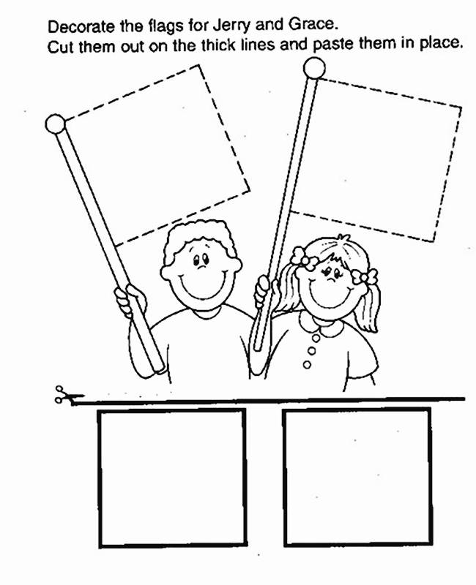Pinte os quadrados nas cores Amarelo e Vermelho, depois recorte e cole-os no pontilhado indicado.

**CMEI RECANTO INFANTIL**

**PROFESSORAS:** ACÁTIA E VILLANY **DATA:** 07/04/2015

**EU SOU**___________________________________________________

**OBJETIVO:** Conhecer a figura geométrica quadrado.

Pinte a figura geométrica de amarelo e cole palito de picolé vermelho nas suas extremidades.



**CMEI RECANTO INFANTIL**

**PROFESSORAS:** ACÁTIA E VILLANY **DATA:** 09/04/2015

**EU SOU**___________________________________________________

**OBJETIVO:** Identificar ações solidárias.

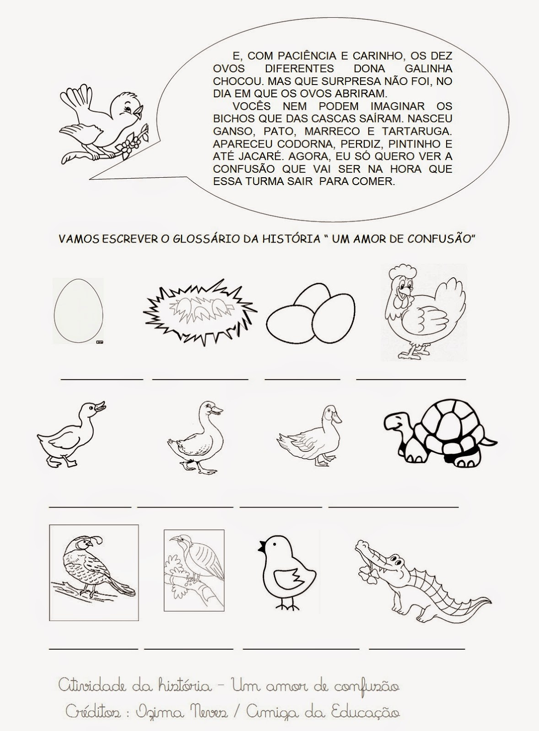

Conforme a historia que vimos, Dona galinha agiu com amor e solidariedade com o seu próximo adotando tantos ovos que não eram seus e cuidando de cada animalzinho depois que nasceu. Pinte bem bonito cada personagem da historia: “UM AMOR DE CONFUSÃO”.